Внеклассное мероприятие по музыке "Веселые нотки"
Цель: формирание музыкальной культуры, интереса к предмету «Музыка».
Задачи: воспитание интереса и любви к музыкальному искусству, художественного вкуса, умения вести себя в свободном общении, играх развитие творческих способностей, опыта музицирования, хорового исполнительства.
Оборудование: диски с детскими песнями, проигрыватель, магнитофон.

Ход мероприятия
Учитель. Добрый день, дорогие друзья! Сегодня мы вас приглашаем принять участие в нашей программе «Веселые нотки». Как вы, надеюсь, догадались по названию программы, речь пойдет о музыке.
Я предлагаю вам разделиться на 2 команды: «Весёлая музыка» и «Нотки».
Правила поведения во время конкурсной программы:
- не подсказывать
- выполнять задания сообща
- не выкрикивать.
Конкурс: « Раз словечко, два словечко, будет песенка»
Сейчас мы проверим, узнаете ли вы песню по нескольким словам. Слушайте внимательно мое задание. Ребята! вам нужно узнать детские песенки, по словам подсказкам. Для каждой команды отдельное задание, если команда не может угадать песню, то другая команда может этим воспользоваться и заработать дополнительное очко для своей команды.
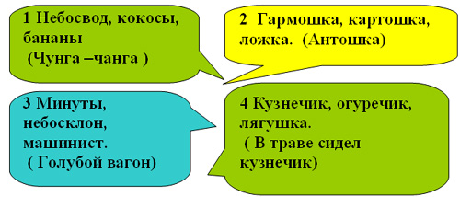
Ребята! переходим к следующему конкурсу « Я начну, а ты продолжи»:
1. Пусть всегда будет солнце пусть…..
2. Дружба крепкая не сломается, не……
3. Раз дощечка, два дощечка, будет….
4. Не дразните собак, не гоняйте….
Молодцы ребята! А умеете ли вы отгадывать загадки?
Конкурс «Загадки»:
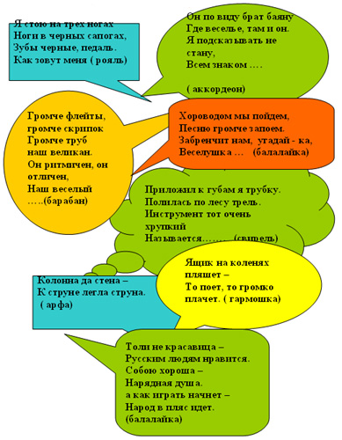
А сейчас я проведу с вами викторину «Знаете ли вы?»
Я буду задавать вопросы командам, по одному вопросу каждой, а за правильные ответы вы получите жетоны.
Вопросы команде «Весёлая музыка»
- Какие ноты растут в огороде? (фа – соль)
- Сколько нужно нот, чтобы сочинить песенку? (7 нот)
- Какая нота присутствует в кулинарии? Без этой ноты каша будет не вкусной? (соль)
- Что такое балет?
Вопросы команде «Нотки»
- Каким ключом не открывается дверь? (нотным)
- Какой ноткой вы выражаете свое хорошее настроение, дети еще называют так куклу? (ля-ля)
- Какая нота любит быть первой, а в грамматике она является или предлогом или приставкой? (нота до)
- Что такое опера?
Молодцы! Потрудились вы на славу! Разрешаю отдохнуть!
Танец «Маленьких утят».
Мне даже петь захотелось! А вам? Давайте споем. Только не просто споем, а еще и посоревнуемся! Мой конкурс называется «Споемте вместе».
Условия конкурса: первая команда поет куплет любой песни, вторая должна подхватить и спеть ее. Та команда, участники которой не могут вспомнить куплет песни, не получают жетона, кто остался последним, те получают жетон.
Игра «Музыкальный бубен».
Конкурс «Композитор»
При помощи музыкальных инструментов: погремушек, баночек с крупами сочинить музыку и спеть песню.
Учитель: Молодцы! На этом конкурсная программа завершена. Ребята вы все активно участвовали в конкурсах, каждый из вас старался. Много песен вы знаете, молодцы. По итогам конкурсов 1 место команде …, 2 место команд. …
Понравилось вам мероприятие? Для чего человеку нужна музыка?
От души благодарю всех за внимание
И, прощаясь, говорю вам – до свидания.

